小一动态
2025/10/11
来园情况
幼儿总人数：31人。今日入园：26人，5人请假
一、晨间入园
天气真晴朗，宝贝们踏着开心的步伐来园啦！今天所有宝贝们自己独立入园啦！非常勇敢哦！特别表扬：张辰浠、祝苻、陈骏熙、黄子书、卢姝妧、王泉林、翁煜宁等小朋友，进步很大！其中，入园能主动晨间且积极打招呼的小朋友有钱屹珩、戌严铭、张溢苒、戴殊然、杨璟雯、朱伊一、孙卓、夏锦熙、张婉宜、张砚浠、葛欣玥、贾屿桐、付明栩、郑佳涵等小朋友。
二、户外时光
孩子们最喜欢的户外活动开始啦！今天我们来到了万能工匠区，了解玩法和注意事项，开启孩子们的探索之旅啦！
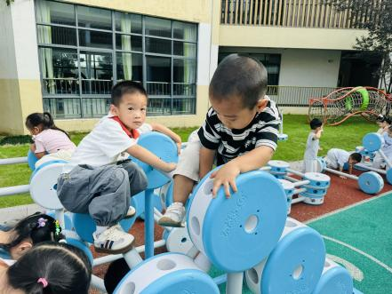 | 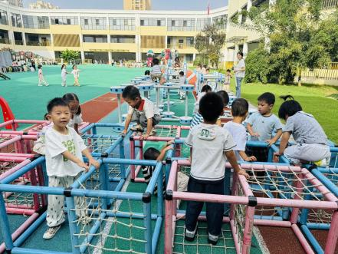 | 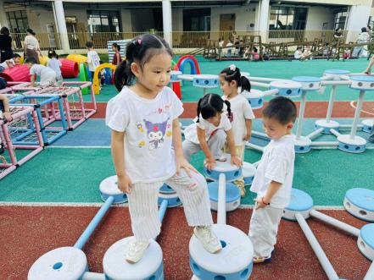
宝贝们根据自己的喜欢选择攀爬区域！
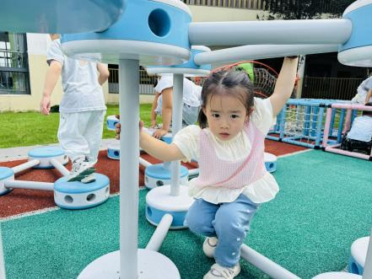 | 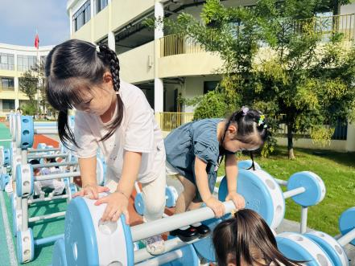 | 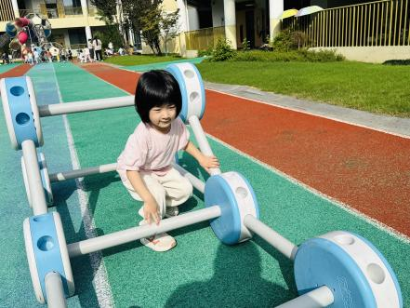
我们翻山越岭，手脚并用，勇攀高峰！
三、集体活动：综合《图形展览会》
这是一节偏科学领域的综合活动。幼儿身边的世界就是一个纷繁复杂的图形世界，桌子、凳子、玩具、图画书、碗、盆等等，都存在着各种图形，幼儿无时无刻不在感受着形状的乐趣。本次活动主要是让通过收集各种不同形状的物体，并且尝试用自己的方式发现物体圆的面或平的面，通过小朋友间的交流、互动，体验探索、分类的乐趣。
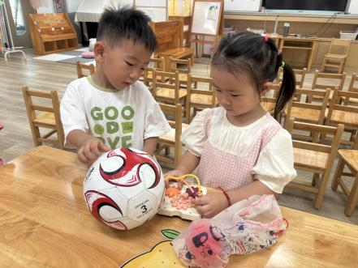 | 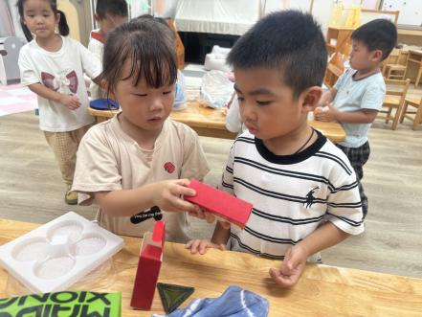 | 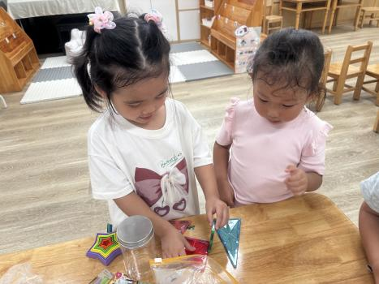
宝贝们观察自己带来的物品，说一说你认识的图形！
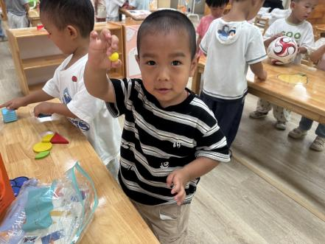 | 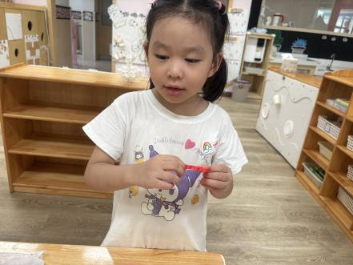 | 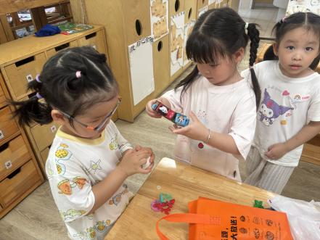
宝贝们听清要求，尝试用自己的方式发现物体圆的面或平的面。
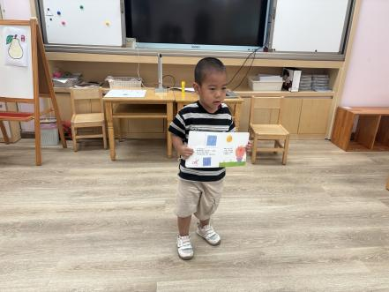 | 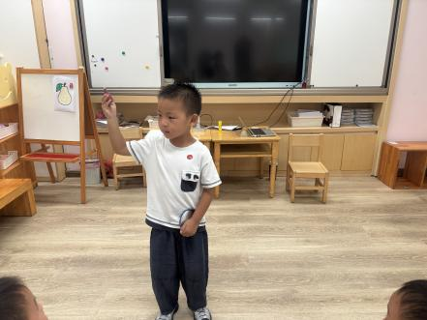 | 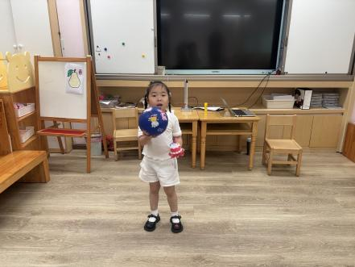
在集体面前大胆展示自我，说说找到的形状！
温馨提示：
1.离园时间：今日无延时班，请于15:30准时接孩子。
2.国庆调休：明天（12号）休息一天，下周一（13号）正常入园。
3.健康防护：近期为传染病高发期，请密切关注孩子身体状况，做好日常防护。如孩子出现发热、咳嗽等不适，请及时告知老师并居家休息。
4.卫生提醒：近期发现部分幼儿指甲偏长、清洁不到位。请家长定期为孩子修剪指甲（建议每周1-2次），保持手部卫生，预防“病从口入”。

